DELO DOMA
TOREK, 14 .4. 2020
LUM
SLIKANJE : Uporabi tekoče ali suhe likovne materiale, odvisno kakšne možnosti imaš.
Rad bi ti povedal …
Čas, ki ga živimo sedaj, nas je postavil pred posebno preizkušnjo.
Ko smo potrebni objemov, stiskov rok, bližine …, moramo paziti na razdaljo, ostajati za zaprtimi vrati, na srečo s svojimi bližnjimi.
Drug drugega pa lahko bodrimo z besedami, pozitivnimi mislimi.
Zamisli si, da bi VSI otroci v zrak spustili velike balone, na katere bi napisali vzpodbudne misli. Baloni bi potovali preko sveta in prenašali tople želje.
Kaj bi ti napisal na svoj balon?
Na RISALNI LIST, čez cel list, (če nimaš doma risalnega lista to naredi na list od zvezka) nariši balon in nanj napiši svoje sporočilo. Vesela bom, če tudi meni pošlješ, kar si napisal (lahko fotografiraš ali pa mi samo napišeš svoje sporočilo). Ustvarjaš SLIKO.

SLOVENŠČINA
BERILO: Gianni Rodari: Če dedek ne zna pripovedovati pravljic
Pisatelj Rodari je napisal sodobno pravljico o dedku, ki ni znal pripovedovati pravljic.

1. Preberi jo najprej tiho, potem pa še glasno.

Predelavi znanih pravljic, v kateri lahko zamešamo dogodke,
osebe, čudežne predmete, pravimo zamešana pravljica.

Pravljica, ki si jo prebral, je ena takih pravljic.

2. Odgovori na naslednja vprašanja – ustno.
Odgovarjaj v celih povedih.

1.Kdo je napisal pravljico?
2.Kdo pripoveduje pravljico?
3.Komu dedek pripoveduje pravljico?
4.Meniš, da dedek res ne pozna pravljice ali pa so njegovi nameni drugačni?
5.Poišči v besedilu poved, v kateri se skriva odgovor.
6.Si zadovoljen z razpletom zgodbe? Zakaj da oz. zakaj ne?
7.Je zadovoljna tudi deklica? Utemelji.
3. V zvezek SLO napiši pravljico o Rdeči kapici in jo malo spremeni. Lahko
kakšne osebe dodaš, malo spremeniš dogajanje …
Če želiš, lahko spremeniš tudi katero drugo znano pravljico
namesto Rdeče kapice. Npr. Sneguljčico, Trnuljčico …
Odločitev prepuščam tebi.

MATEMATIKA
Delimo z 10
Najprej poimenujmo člene pri deljenju:
18 : 6 = 3
deljenec delitelj količnik

Danes boš spoznal, kako delimo z 10.
Množenje in deljenje sta nasprotni operaciji.
Torej, če pri množenju z 10 drugemu številu dodamo ničlo, bomo pri deljenju s številom 10 deljencu ničlo odvzeli:
30 : 10 = 3
230 : 10 = 23
8030 : 10 = 803
Ali bi lahko na ta način delili število 284?
Ne, števila 284 ne moremo deliti na prikazan način, ker na mestu E nima 0.

Z odvzemanjem ničle lahko z 10 delimo le tista števila, ki imajo 0 na mestu enic,
npr. 870, 60, 3030, 5000 …Takim številom pravimo desetiška števila.

Prikaz deljenja z 10 si lahko ogledaš na povezavi: https://eucbeniki.sio.si/mat4/104/index1.html
Sedaj pa nadaljuj delo v DUM na strani 6 in 7.
Ne pozabi preveriti rešitve nalog na strani 4. in 5.
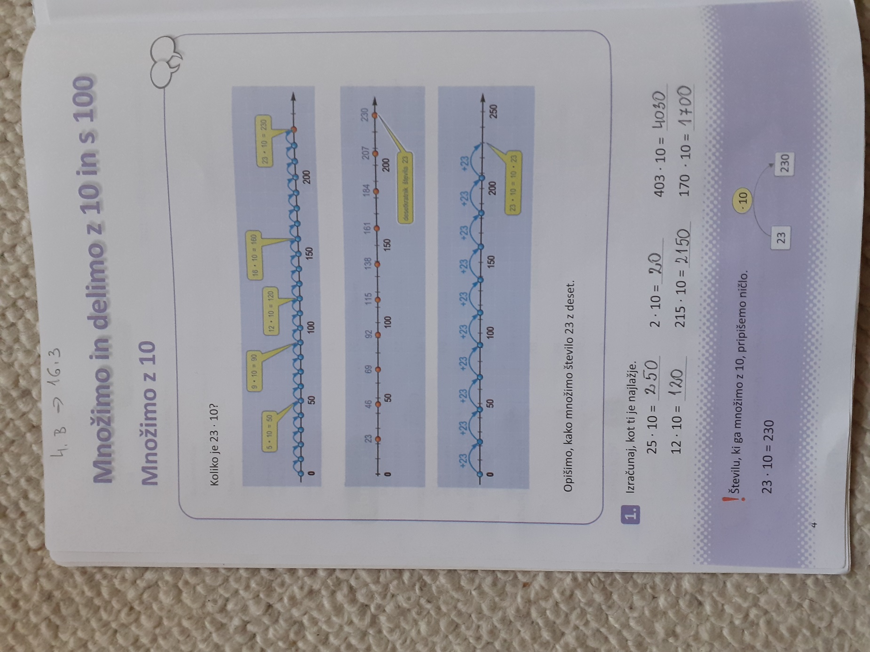

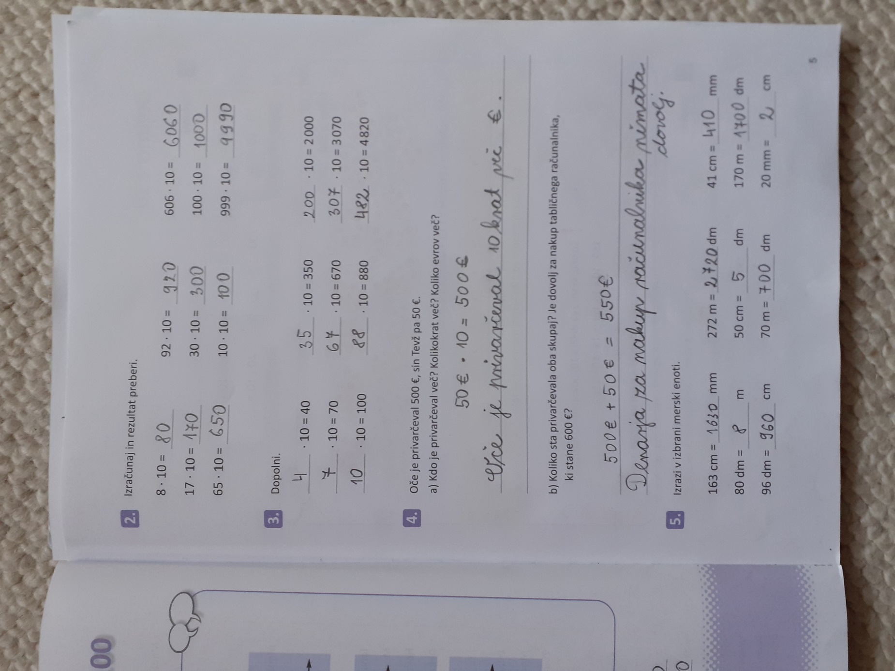

DRUŽBA
PONAVLJANJE 1. DEL
V zvezek napiši naslov: Ponavljanje.
Prepiši si spodnja vprašanja in nanje PISNO odgovori.
Če česa ne znaš, poišči odgovor v svojem zvezku ali med navedenimi trditvami pod vprašanji.
1. Kaj obsega domača pokrajina?
2. Naštej različna poimenovanja domače pokrajine.
3. Katere planote obdajajo Pivško kotlino?
4. Kje izvira reka Pivka in katera sta njena večja pritoka?
5. Opiši pot reke Pivke od izvira do ponora.
6. Opiši značilnosti kraških tal.
7. Zakaj je na kraškem svetu večja nevarnost, da pride do onesnaženja pitne vode,
kot v drugih pokrajinah?
8. Naštej vrste vzpetin in poimenuj njihove dele.
9. Razloži prisojno in osojno lego!

Lega na pobočju, obrnjenem proti soncu, je prisojna lega. Lega na pobočju, obrnjenem od sonca, je osojna lega.
Postojna leži v JZ delu Slovenije na rahlo valovitem svetu. Naša domača pokrajina se imenuje Pivška kotlina/Pivška dolina/Pivka …
Obsega svet ob reki Pivki in Planinsko polje.
Pivško kotlino obdajajo Nanos, Hrušica, Slavinski ravnik, Javorniki, Tabor in Snežnik.
Reka Pivka izvira pri Zagorju.
Njena večja pritoka sta Nanoščica in Rak (v jami Pivka).

Poznamo različne vzpetine, ločimo jih po nadmorski višini: grič, hrib gora. Pri vzpetinah poimenujemo njihove dele: vznožje, pobočje in vrh.
Na kraškem svetu so tla zelo propustna. V kraškem podzemlju tečejo reke ponikalnice, ki ljudem pomenijo vir pitne vode.

Reka Pivka je kraška reka ponikalnica, ki teče po pivški kotlini.
Izvir reke Pivke je pri vasi Zagorje, glavnina vode pa prihaja na dan iz bruhalnika v Pivšcah. Ostali pritoki Pivke se v reko stekajo z zahodnih pobočij Javornika in Snežnika. Glede na količino vode se pomika začetek rečice od Zagorja pa vse do Matejne vasi. Kadar je vode veliko, nastanejo v kotanjah, ki jih je izdolbla voda občasna jezerca. Imenujemo se po bližnjih krajih Kalško jezero, Zagorsko jezero, Drskovško jezero in Parsko jezero.
Pivka skozi Pivško dolino teče počasi in v številnih zavojih, ob deževju pa je zanjo značilno poplavljanje. Reka Pivka nato na koncu Postojnskega kraškega polja ponikne v Postojni pod hrib Sovič.

Kraška tla so zelo propustna. Zato je voda, ki pronica s površja v kraška tla naredila številne kraške pojave, kraške jame in brezna.

